**LUYỆN TẬP:   
TRƯỜNG HỢP BẰNG NHAU THỨ HAI CỦA TAM GIÁC  
CẠNH – GÓC – CẠNH ( c – g – c )**

**A/Kiến thức trọng tâm:**

Nếu hai cạnh và góc xen giữa của tam giác này bằng hai cạnh và góc xen giữa của tam giác kia thì hai tam giác đó bằng nhau.

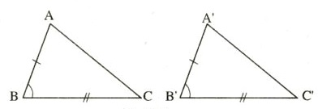



**B/Bài tập :**

**Bài 27/119 (SGK):**Thêm một điều kiện để hai tam giác sau bằng nhau theo trường hợp cạnh – góc – cạnh:



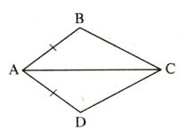



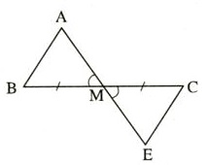

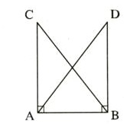

**Giải:**





**Bài 28/120 (SGK):** Trong ba tam giác sau có các tam giác nào bằng nhau?

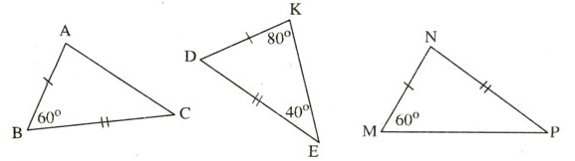

**Giải**

Xét có: ( tổng ba góc trong một tam giác )

Vậy:

**Bài 30/120 (SGK):**

Các tam giác ABC và A’BC trong hình sau có cạnh chung BC = 3cm, CA = CA’ = 2cm, góc B = 300 nhưng hai tam giác đó không bằng nhau.

Tại sao ở đây không thể áp dụng trường hợp cạnh – góc – cạnh để kết luận:



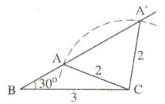

**Giải:**

Không thể áp dụng trường hợp cạnh – góc – cạnh để kết luận:

Vì góc B không phải là góc xen giữa hai cặp cạnh bằng nhau

**C/Hướng dần về nhà:**

* Ôn lại kiến thức trường hợp bằng nhau c – g – c của hai tam giác.
* Làm bài tập 29; 31 / 120 ( SGK ).
* Chuẩn bị bài trường hợp bằng nhau thứ ba của tam giác ( g – c – g) .
* Luyện tập

**Bài 1**: Cho tam giác ABC. Gọi M và N lần lượt là trung điểm của AC và AB. Trên tia đối của các tia MB và NC lần lượt lấy các điểm D và E sao cho MD = MB và NE = NC. Chứng minh rằng:

a) AD = AE.

b) Ba điểm A; E; D thẳng hàng.

**Bài 2:** Cho tam giác ABC có AB = AC = BC, phân giác BD và CE cắt nhau tại O. Chứng minh rằng:

a) BD  AC; CE  AB.

b) OA = OB = OC.

c) 

**Bài 3:** Cho góc nhọn xOy và Oz là tia phân giác của góc đó. Trên tia Ox lấy điểm A và trên tia Oy lấy điểm B sao cho OA = OB. Gọi C là một điểm bất kỳ trên tia Oz. Chứng minh rằng:

a) AC = BC và 

b) AB vuông góc với Oz.